Лабораторная работа №7 «Исследование динамических топологий».

Функции маршрутизации данных
Кардинальным вопросом при выборе топологии CMC является способ маршрутизации данных, то есть правило выбора очередного узла, которому пересылается сообщение. Основой маршрутизации служат адреса узлов. Каждому узлу в сети присваивается уникальный адрес. Исходя из этих адресов, а точнее, их двоичных представлений, производится соединение узлов в статических топологиях или их коммутация в топологиях динамических. В сущности, принятая система соответствия между двоичными кодами адресов смежных узлов — функция маршрутизации данных — и определяет сетевую топологию. Последнюю можно описать как набор функций маршрутизации, задающий порядок выбора промежуточных узлов на пути от узла-источника к узлу-получателю. В некоторых топологиях используется единая для всей CMC функция маршрутизации, в других — многоступенчатых — при переходе от одной ступени к другой может применяться иная функция маршрутизации.
Функция маршрутизации данных задает правило вычисления возможного адреса одного из смежных узлов по адресу второго узла. Сводится это к описанию алгоритма манипуляции битами адреса-источника для определения адреса-получателя. Ниже приводится формальное описание основных функций маршрутизации данных, применяемых в известных топологиях CMC, без анализа их достоинств и недостатков. Последнее, по мере надобности, будет сделано при рассмотрении конкретных топологий CMC. Для всех функций предполагается, что размерность сети равна N, а разрядность адреса — т, где т = log₂N. Биты адреса обозначены как b_{i}.

Перестановка
Функция перестановки (exchange) отвечает следующему соотношению:

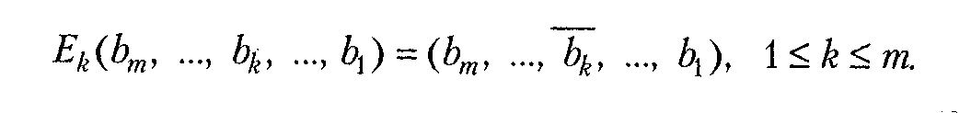
Работающим примером для данной функции маршрутизации может служить топология гиперкуба (рис. 1).
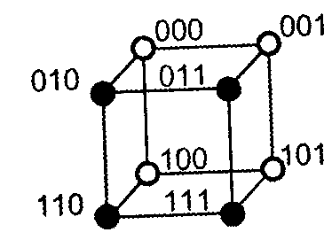
Рис. 1. Пример топологии с функцией перестановки (трехмерный гиперкуб)

Тасование
Функция тасования (shuffle) может быть реализована в одном из четырех вариантов:
- идеальное тасование (perfect shuffle);
- отсутствие тасования (unshuffle);
- субтасование по i-му биту (i^{th} subshuffle);
- и супертасование по i-му биту (i^{th} supershuffle).

Ниже приведены формальные описания каждого из перечисленных вариантов, а на рис. 2 - примеры соответствующих им топологий.
■ идеальное тасование
Из приведенной формулы видно, что два узла с адресами i и j имеют между собой непосредственную связь при условии, что двоичный код j может быть получен из двоичного кода i циклическим сдвигом влево. Идеальное тасование — наиболее распространенный среди рассматриваемых вариантов функции тасования.
■ отсутствие тасования:
■ субтасование по i-му биту:
■ супертасованиепо i-му биту.

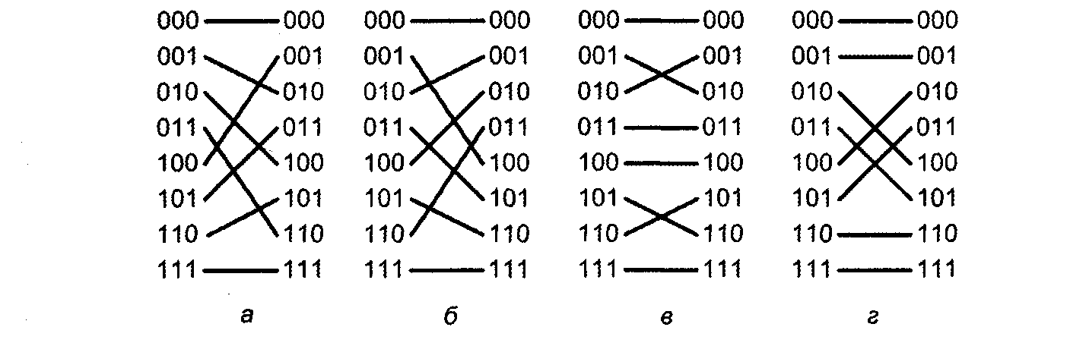
Рис. 2. Примеры топологий с тасованием для m = 3: а — идеальное тасование; б — отсутствие тасования; в — субтасование по второму биту; г— супертасование по второму биту

Баттерфляй
Функция «баттерфляй» (butterfly) - «бабочка» была разработана в конце 60-х годов Рабинером и Гоулдом. Свое название она получила из-за того, что построенная в соответствии с ней сеть по конфигурации напоминает крылья бабочки (рис. 3). Математически функция может быть записана в виде
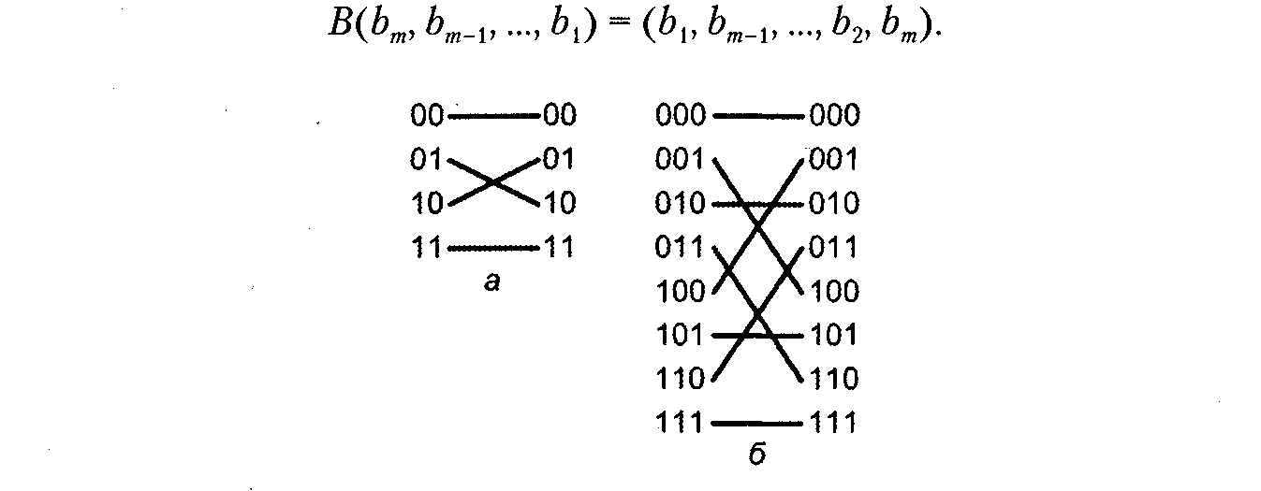
Рис. 3. Примеры топологии «баттерфляй» для: а — m = 2; б — m = 3
Хотя функция «баттерфляй» используется в основном при объединении ступеней в сетях с динамической многоступенчатой топологией, известны также и «чистые» «баттерфляй»-сети.

Реверсирование битов
Как следует из названия, функция сводится к перестановке битов адреса в обратном порядке:
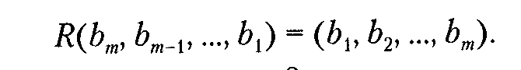
Соответствующая топология для т = 3 показана на рис. 4. Хотя для значений т < 3 топология реверсирования битов совпадает с топологией «баттерфляй», при больших значениях т различия становятся очевидными.
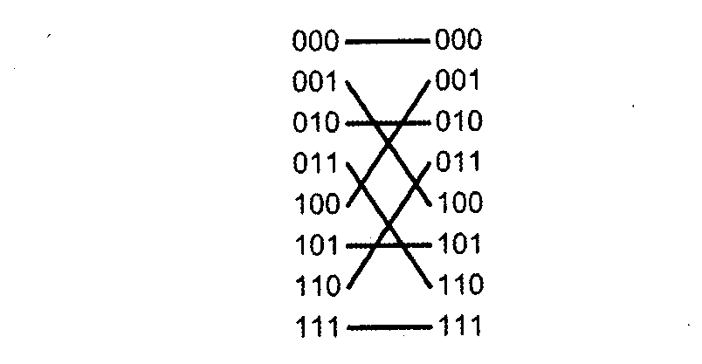
Рис. 4. Пример топологии на основе формулы реверсирования битов (m = 3)

Сдвиг
Функция маршрутизации по алгоритму сдвига имеет вид:
SH(x) = (х + 1) mod N(N= 2^{m}). При т = 3 данной функции соответствует топология кольца (рис. 5).
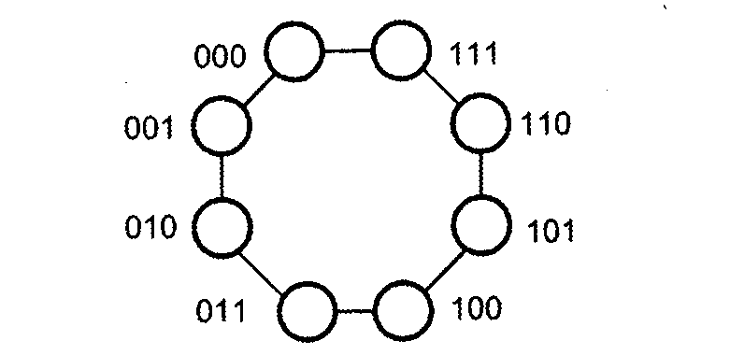
Рис. 5. Пример топологии на основе функции сдвига (m = 3)

Сеть ILLIAC IV
Комбинируя несколько вариантов функции сдвига, можно образовать более сложные функции маршрутизации. Наиболее известной из таких «сложных» функций является сеть ILLIAC IV, впервые реализованная в топологии вычислительной системы ILLIAC IV:
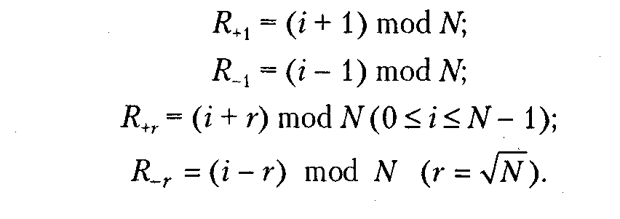
532 Глава 12. Топологии вычислительных систем
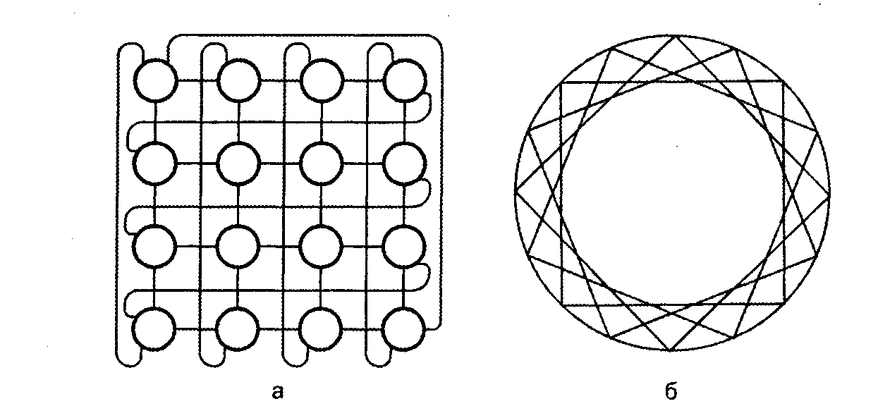
Рис. 6. Топологии сети ILLIAC IV: а — в виде решетки; б — в виде хордального кольца
Приведенные соотношения для N= 4 отвечают двум вариантам топологии, показанным на рис. 6.
Первый вариант представляет собой фигуру, построенную на базе плоской решетки, где узлы в каждом столбце замкнуты в кольцо, а узлы в последовательных рядах соединены в замкнутую спираль. Второй вариант соответствует хордальному кольцу с шагом хорды, равным 4.
Циклический сдвиг
Функция циклического сдвига (barrel shift) описывается выражениями

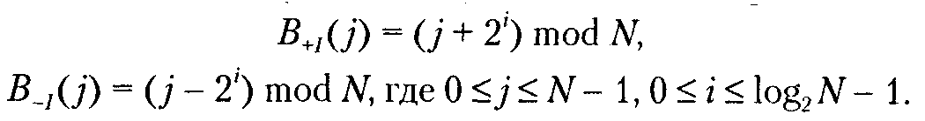

Топологию сети на базе рассматриваемой функции маршрутизации данных иллюстрирует рис. 7.
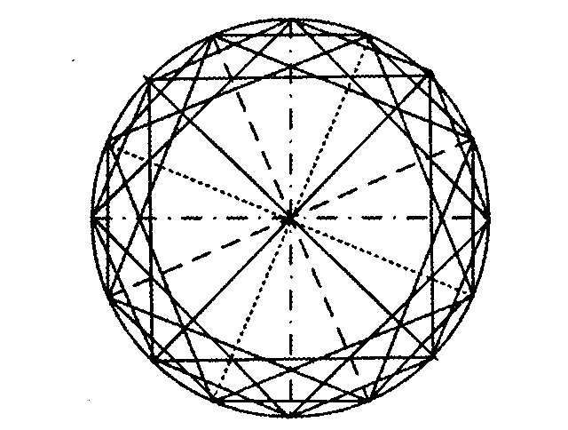
Рис. 7. Пример топологии на основе функции циклического сдвига ±2i

Динамические топологии
В динамической топологии сети соединение узлов обеспечивается электронными ключами, варьируя установки которых можно менять топологию сети. В отличие от ранее рассмотренных топологий, где роль узлов играют сами объекты информационного обмена, в узлах динамических сетей располагаются коммутирующие элементы, а устройства, обменивающиеся сообщениями (терминалы), подключаются к входам и выходам этой сети. В роли терминалов могут выступать процессоры или процессоры и модули памяти.
Если входы и выходы сети коммутирующих элементов разделены, сеть называют двусторонней (two-sided). При совмещенных входах и выходах сеть является односторонней (one-sided).
Обычно ключи в динамических CMC группируются в так называемые ступени коммутации. В зависимости от того, сколько ступеней коммутации содержит сеть, она может быть одноступенчатой или многоступенчатой. Наличие более чем одной ступени коммутации позволяет обеспечить множественность путей между любыми парами входов и выходов.

Блокирующие и неблокирующие многоуровневые сети
Минимальным требованием к сети с коммутацией является поддержка соединения любого входа с любым выходом. Для этого в сети с п входами и п выходами система ключей обязана предоставить п! вариантов коммутации входов и выходов (перестановок — permutations). Проблема усложняется, когда сеть должна обеспечивать одновременную передачу данных между многими парами терминальных узлов (multicast), причем так, чтобы не возникали конфликты (блокировки) из-за передачи данных через одни и те же коммутирующие элементы в одно и то же время. Подобные топологии должны поддерживать п^{п} перестановок. С этих позиций все топологии CMC с коммутацией разделяются на три типа: неблокирующие, неблокирующие с реконфигурацией и блокирующие.
В неблокирующих сетях обеспечивается соединение между любыми парами входных и выходных терминалов без перенастройки коммутирующих элементов сети. В рамках этой группы различают сети строго неблокирующие (strictly non-blocking) и неблокирующие в широком смысле (wide sense non-blocking). В строго неблокирующих сетях возникновение блокировок принципиально невозможно в силу примененной топологии. К таким относятся матричная сеть и сеть Клоша. Неблокирующими в широком смысле называют топологии, в которых конфликты при любых соединениях не возникают только при соблюдении определенного алгоритма маршрутизации.
В неблокирующих сетях с реконфигурацией также возможна реализация соединения между произвольными входными и выходными терминалами, но для этого необходимо изменить настройку коммутаторов сети и маршрут связи между соединенными терминалами. Примерами таких сетей служат сети Бенеша, Бэтчера, «Мемфис» и др.
В блокирующих сетях, если какое-либо соединение уже установлено, это может стать причиной невозможности установления других соединений. К блокирующим относятся сети «Баньян», «Омега», n-куб и др.

Шинная топология
Сети с шинной архитектурой — наиболее простой и дешевый вид динамических сетей. При однотипной топологии, показанной на рис. 8, а, все узлы имеют порядок 1 (d= 1) и подключены к одной совместно используемой шине. В каждый момент времени обмен сообщениями может вести только одна пара узлов, то есть на период передачи сообщения шину можно рассматривать как сеть, состоящую из двух узлов, в силу чего ее диаметр всегда равен 1 (D = 1). Также единице равна и ширина бисекции (В), поскольку топология допускает одновременную передачу только одного сообщения. Однотипная конфигурация может быть полезной, когда число узлов невелико, то есть когда трафик шины мал по сравнению с ее пропускной способностью. Однотипную архитектуру часто используют для объединения нескольких узлов в группу (кластер), после чего из таких кластеров образуют сеть на базе других видов топологии.
Многошинная топология предполагает наличие п независимых шин и подключение узлов к каждой из этих шин (рис. 8, б), что позволяет вести одновременную пересылку сообщений между п парами узлов. Такая топология вполне пригодна для высокопроизводительных ВС. Диаметр сети по-прежнему равен 1, в то время как пропускная способность возрастает пропорционально числу шин. По сравнению с одношинной архитектурой управление сетью с несколькими шинами сложнее из-за необходимости предотвращения конфликтов, возникающих, когда в парах узлов, обменивающихся по разным шинам, присутствует общий узел. Кроме того, с увеличением порядка узлов сложнее становится их техническая реализация.
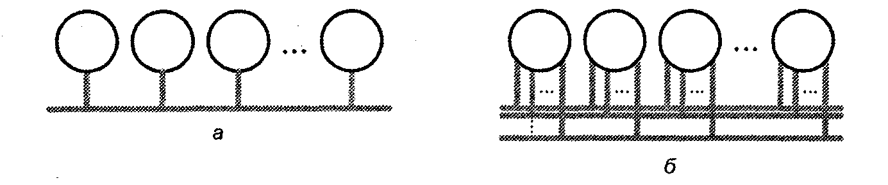
Рис. 8. Шинная топология: а — с одной шиной; б— со многими шинами

Топология перекрестной коммутации («кроссбар»)
Топология перекрестной коммутации мультипроцессорной системы (crossbar switch system) на основе матричного (координатного) коммутатора представляет собой классический пример одноступенчатой динамической сети. Не совсем официальный термин «кроссбар», который будет применяться в дальнейшем для обозначения данной топологии, берет свое начало с механических координатных (шаговых) искателей, использовавшихся на заре телефонии. Кроссбар п х т (рис. 9) представляет собой коммутатор, способный соединить п входных и т выходных терминальных узлов с уровнем параллелизма, равным min (n, т). Главное достоинство рассматриваемой топологии состоит том, что сеть получается неблокирующей и обеспечивает меньшую задержку в передаче сообщений по сравнению с другими топологиями, поскольку любой путь содержит только один ключ. Тем не менее, из-за того, что число ключей в сети равно п х т, использование кроссбара в больших сетях становится непрактичным, хотя это достаточно хороший выбор для малых сетей. Ниже будет показано, что для больших неблокирующих сетей можно предложить иные топологии, требующие существенно меньшего количества ключей.
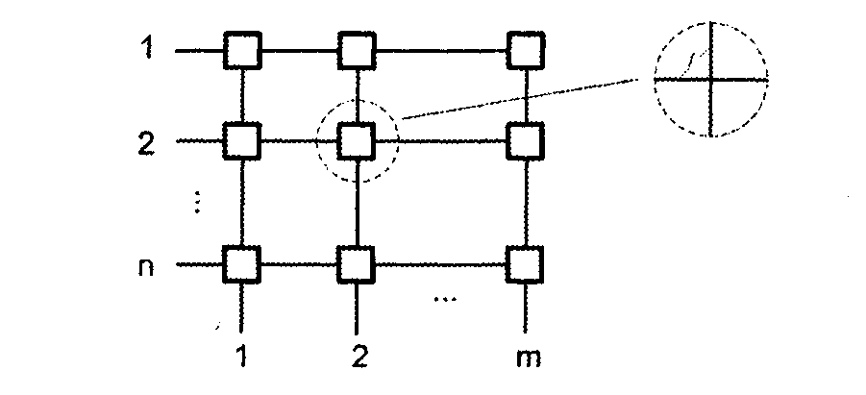
Рис. 9. Матричный коммутатор n x m
Когда п = т, о такой ситуации говорят «полный кроссбар» (присвоим мужской род, хотя, как и все неодушевленное, в английском это средний род). «Полный крос-сбар» на п входов и п выходов содержит п² ключей. Диаметр сети равен 1, ширина бисекции — n/2. Этот вариант часто используют в сетях с древовидной топологией для объединения узлов нижнего уровня, роль которых играют небольшие группы (кластеры) процессоров и модулей памяти.
Современные коммерчески доступные матричные коммутаторы способны соединять до 256 устройств. Топология используется для организации соединений в некоторых серийно выпускаемых вычислительных системах, например в Fujitsu VPP500 224 х 224.

Коммутирующие элементы сетей с динамической топологией
Поскольку последующие рассматриваемые топологии относятся к многоступенчатым, сначала необходимо определить типы коммутирующих элементов, применяемых в ступенях коммутации таких сетей. По этому признаку различают:
- сети на основе перекрестной коммутации;
- сети на основе базового коммутирующего элемента.
В сетях, относящихся к первой группе, в качестве базового коммутирующего элемента используется кроссбар п x т. Для второй категории роль коммутирующего элемента играет «полный кроссбар» 2x2. Потенциально такой коммутатор управляется четырехразрядным двоичным кодом и обеспечивает 16 вариантов коммутации, из которых полезными можно считать 12. На практике же обычно задействуют только четыре возможных состояния кроссбара 2x2, которые определяются двухразрядным управляющим кодом (рис. 10). Подобный кроссбар называют базовым коммутирующим элементом (БКЭ) или-элементом. Первые два состояния БКЭ являются основными: в них входная информация может транслироваться на выходы прямо либо перекрестно. Два следующих состояния предназначены для широковещательного режима, когда сообщение от одного узла одновременно транслируется на все подключенные к нему прочие узлы. Широковещательный режим используется редко. Сигналы на переключение БКЭ в определенное состояние могут формироваться устройством управления сетью. В более сложном варианте БКЭ эти сигналы формируются внутри самого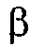-элемента, исходя из адресов пунктов назначения, содержащихся во входных сообщениях.
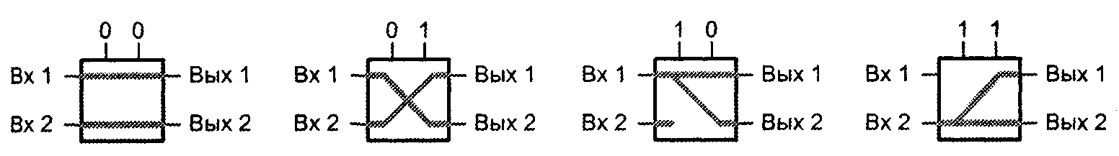
Рис. 10. Состояние 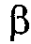-элемента

Структура-элемента показана на рис. 11.
Выбор в пользу того или иного варианта коммутации входных сообщений (пакетов) осуществляется схемой логики принятия решения (3-элемента. Конкретный вид коммутации реализуется сдвоенным мультиплексором, управляемым с выхода защелки, где хранится результат работы схемы логики принятия решения. Элементы задержки обеспечивают синхронизацию процессов принятия решения и пересылки пакетов с входов на выходы.
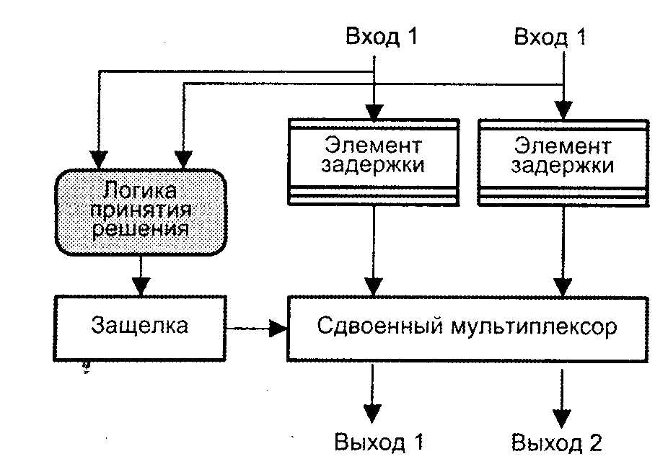
Рис. 11. Структура-элемента
Сложность -элемента находится в зависимости от логики принятия решения. В ряде архитектур БКЭ их состояние определяется только битом активности пакета. В иных архитектурах используются адреса источника и получателя данных, хранящиеся в заголовке пакета, что может потребовать поддержания в БКЭ специальных таблиц. Тем не менее во всех своих вариантах -элементы достаточно просты, что позволяет реализовать их на базе интегральных микросхем.

Топология «Баньян»
Данный вид сети получил свое название из-за того, что его схема напоминает воздушные корни дерева баньян (индийской смоковницы). В топологии «Баньян» между каждой входной и выходной линиями существует только один путь. Сеть пхп (п = 2^{т}) состоит из тп/2 базовых коммутирующих элементов.
Сеть «Баньян» 4 х 4 по топологии совпадает с сетью «Баттерфляй». На рис. 12 показана сеть «Баньян» 8x8. Передаваемый пакет в своем заголовке содержит трехразрядный двоичный номер узла назначения. Данная сеть относится к сетям с самомаршрутизацией (self-routing), поскольку адрес пункта назначения не только определяет маршрут сообщения к нужному узлу, но и используется для управления прохождением сообщения по этому маршруту. Каждый БКЭ, куда попадает пакет, просматривает один бит адреса и в зависимости от его значения направляет сообщение на выход 1 или 2. Состояние -элементов первой ступени сети (левый столбец БКЭ) определяется старшим битом адреса узла назначения. Средней ступенью (второй столбец) управляет средний бит адреса, а третьей ступенью (правый столбец) — младший бит. Если значение бита равно 0, то сообщение пропускается через верхний выход БКЭ, а при единичном значении — через нижний. На рисунке показан маршрут сообщения с входного узла 2 (0102) к выходному узлу 5 (1012). Адрес узла назначения содержится в заголовке сообщения.
Топология «Баньян» весьма популярна из-за того, что коммутация обеспечивается простыми БКЭ, работающими с одинаковой скоростью, сообщения передаются параллельно. Кроме того, большие сети могут быть построены из стандартных модулей меньшего размера.

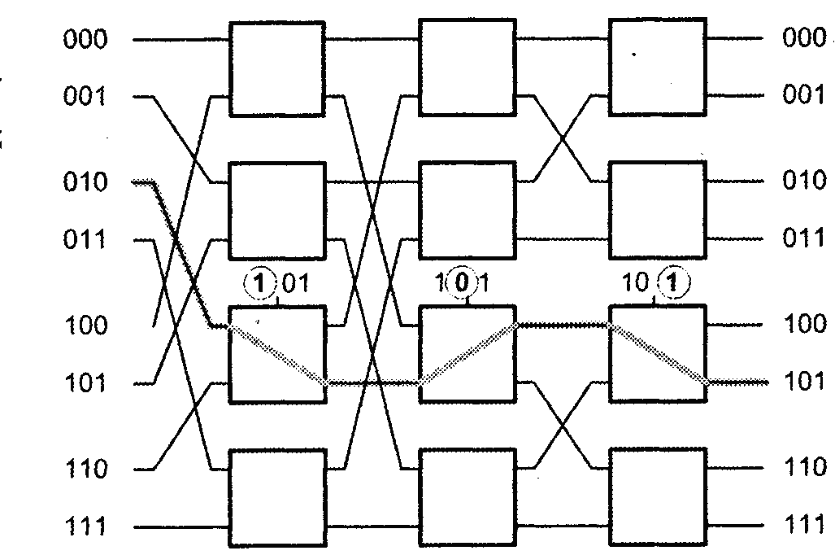
Рис. 11. Сеть «Баньян» 8x8

Топология «Омега»
Сеть с топологией «Омега» по сути является подклассом «баньян»-сетей и представляет собой многоуровневую структуру, где смежные уровни связаны между собой согласно функции идеального тасования. Сеть п х п, где п = 2^{т}, состоит из т уровней БКЭ, при общем числе БКЭ — тп/2. Количество соединений, обеспечиваемых сетью «Омега», равно п^{п/2}, что гораздо меньше, чем n!, то есть топология «Омега» является блокирующей. Так, при п = 8 процент комбинаций, возможных в сети «Омега», по отношению к потенциально допустимому числу
комбинаций составляет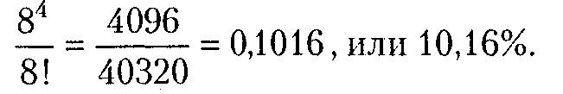

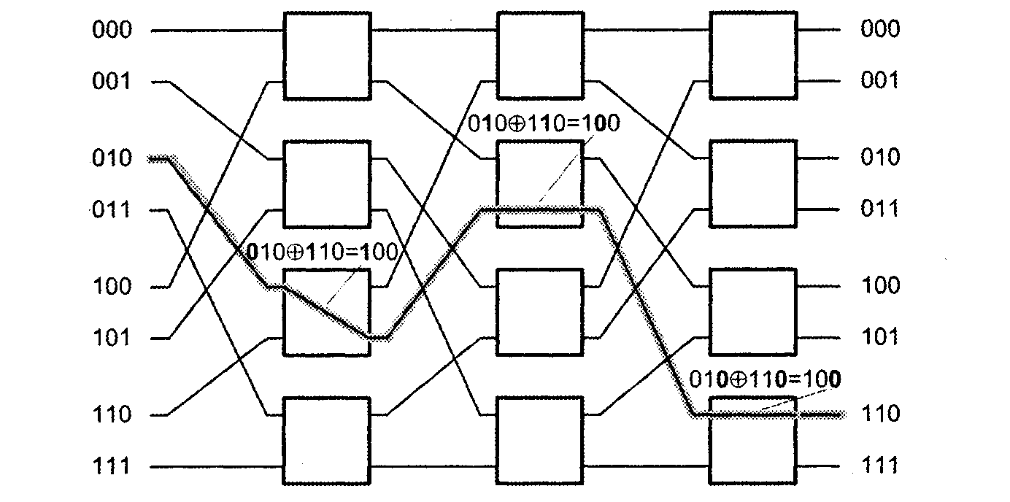
Рис. 13. Сеть с топологией «Омега»
Рассмотрим порядок установки -элементов сети для соединения входного и выходного терминальных узлов, двоичное n-разрядное представление номеров которых есть соответственно (а_{п}а_{п-1} ... а₁) и (b_{n}b_{n}_₁... b₁). Состояние, в которое переключается БКЭ на i-й ступени, определяется с помощью операции сложения по модулю 2 значений i-го бита в адресах входного и выходного терминальных узлов. Если а_{i}h_{i} = 0, то БКЭ, расположенный на i-й ступени сети, обеспечивает прямую связь входа с выходом, а при а_{р}b_{p} = 1 — перекрестное соединение. На рис. 13 показан процесс прохождения сообщения по сети «Омега» 8 х 8 от входного терминала 2 (010₂) к выходному терминалу 6 (110₂). Таким образом, если в сообщении присутствуют адреса источника и получателя сообщений, сеть может функционировать в режиме самомаршрутизации.

Пример: Построить сеть с топологией «Омега» 16 x 16
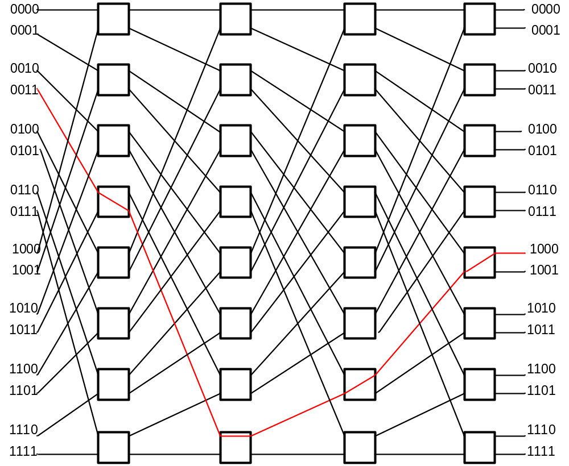
Доказать что сеть с топологией «Омега» является сетью с самомаршрутизацией можно на следующем примере. Необходимо соединить адрес источник 0011 и адрес получатель 1000.
Поскольку состояние БКЭ определяется с помощью операции сложения по модулю 2 соответствующих разрядов адресов, то на 1,3,4 ступени произойдёт переключение элемента, а га 2 ступени элемент переключаться не будет. Соответствующий путь показан на рисунке красным цветом. Тем самым построенная по топологии «Омега» является сетью с самомаршрутизацией

Топология «Дельта»
Важный подкласс «баньян»-сетей образуют сети «Дельта», предложенные Пателом в 1981 году. В них основание системы счисления при адресации узлов для маршрутизации может отличаться от 2. Сеть соединяет а^{n} входов с b^{п} выходами посредством п ступеней кроссбаров а х b (в сетях с такими топологиями, как «Омега», «базовая линия» и «косвенный» n-куб, используется двоичная система счисления, то есть а = 2 и b = 2). Адрес получателя задается в заголовке сообщения числом в системе счисления с основанием b, а для прохождения сообщения по сети организуется самомаршрутизация. Каждая цифра адреса имеет значение в диапазоне от 0 до b - 1 и выбирает один из b выходов коммутирующего элемента типа кроссбар а х b. Пример сети «Дельта» показан на рис. 14, а.
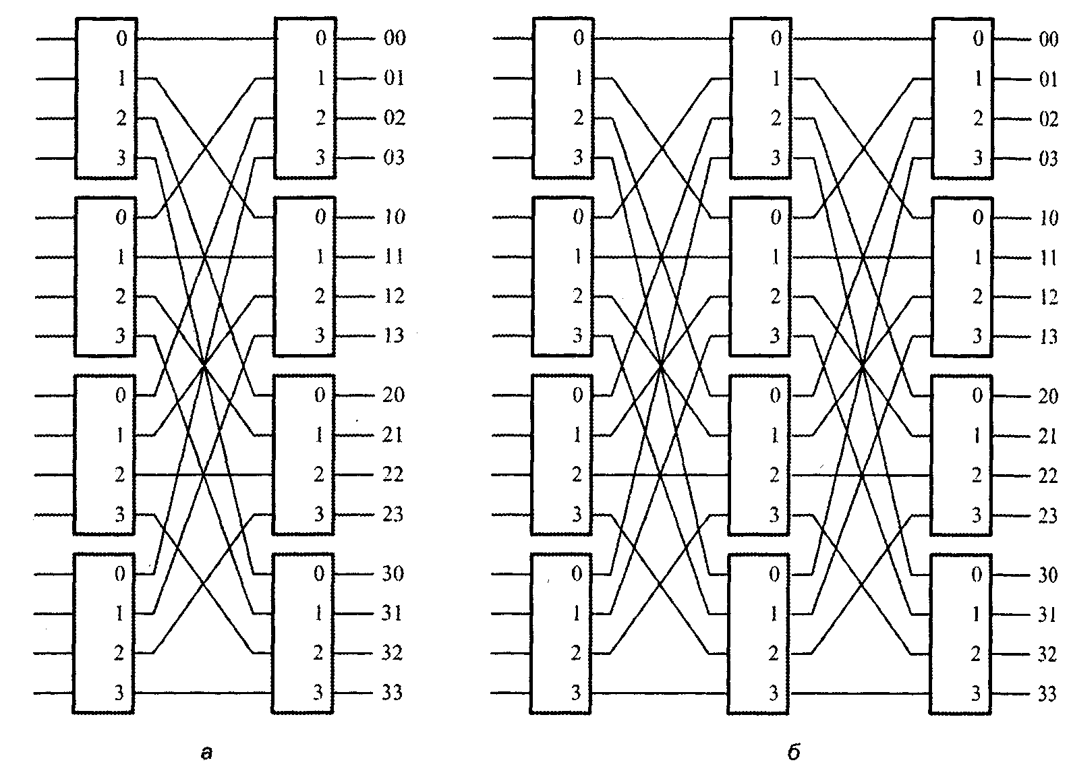
Рис. 14. Структура сети «Дельта»: а — по базе 4; б — с дополнительной ступенью
В отличие от сети «Омега» входы не подвергаются тасованию. Это не влияет на алгоритм маршрутизации, поскольку важность имеет не адрес источника, а адрес получателя. На рис. 14, а связь между ступенями соответствует идеальному тасованию — коммутаторы соединены так, что для связи любого входа с любым выходом образуется единственный путь, причем пути для любой пары равны по длине. В сеть «Дельта» могут быть введены и дополнительные ступени (рис. 14, б), чтобы обеспечить более чем один маршрут от входа к выходу.

Топология Бенеша
Как уже отмечалось, в топологии «Баньян» между каждой входным и выходным терминалом существует только один путь. С добавлением к такой сети дополнительной ступени БКЭ число возможных маршрутов удваивается. Дополнительные пути позволяют изменять трафик сообщения с целью устранения конфликтов. При добавлении к сети «Баньян» (т - 1)-го уровня, где п = 2^{m}, получаем топологию Бенеша (рис. 15). В сети Бенеша п х п число ступеней определяется выражением 2т - 1, а число БКЭ равно
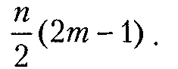
Сеть Бенеша с п входами и п выходами имеет симметричную структуру, в каждой половине которой (верхней и нижней) между входными и выходными БКЭ расположена такая же сеть Бенеша, но с п/2 входами и п/2 выходами.
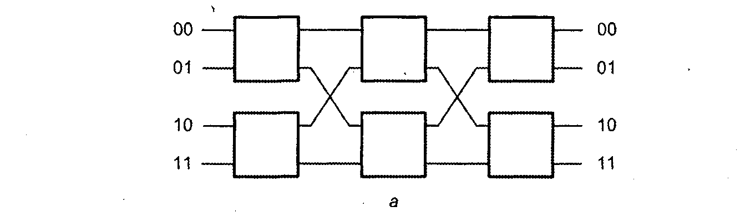
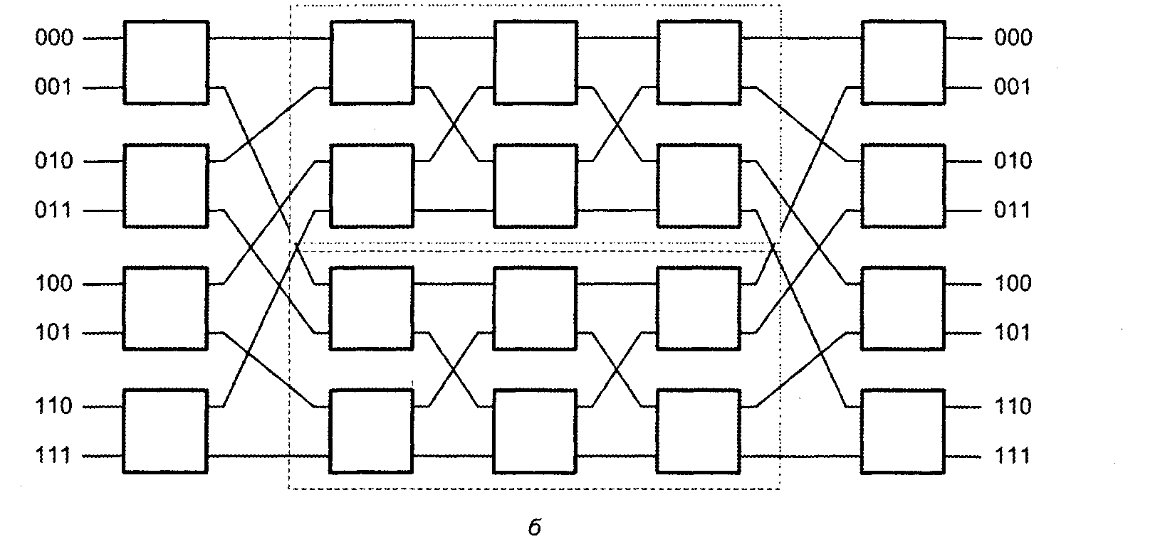
Рис. 15. Топология Бенеша: а — 4x4; 6 — 8x8
Рассматриваемая топология относится к типу неблокирующих сетей с реконфигурацией.

Топология Клоша
В 1953 году Клош показал, что многоступенчатая сеть на основе элементов типа кроссбар, содержащая не менее трех ступеней, может обладать характеристиками неблокирующей сети .
Сеть Клоша с тремя ступенями, показанная на рис. 16, содержит r₁ кроссбаров во входной ступени, т кроссбаров в промежуточной ступени и r₂ кроссбаров в выходной ступени. У каждого коммутатора входной ступени есть п₁ входов и т выходов — по одному выходу на каждый кроссбар промежуточной ступени. Коммутаторы промежуточной ступени имеют r₁ входов по числу кроссбаров входной ступени и r₂ выходов, что соответствует количеству переключателей в выходной ступени сети. Выходная ступень сети строится из кроссбаров с т входами и n₂ вы-ходами. Отсюда числа п₁ п₂, r₁ r₂ и т полностью определяют сеть. Число входов сети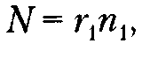а выходов —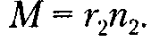
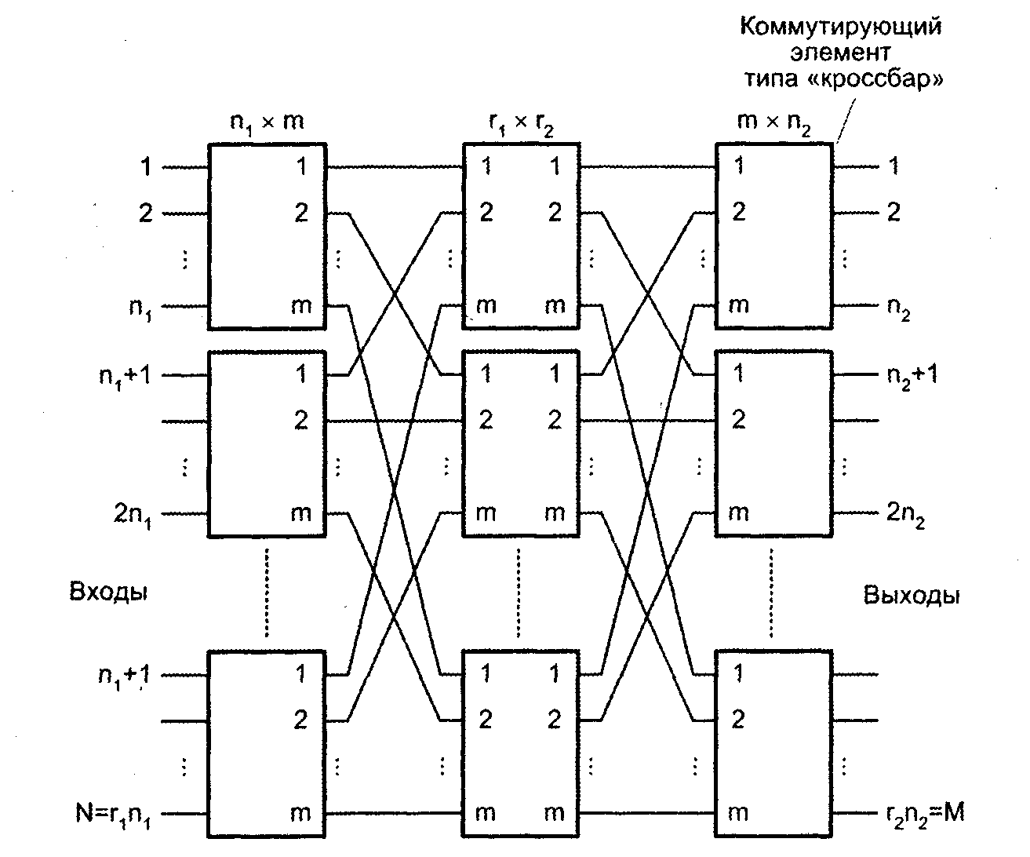
Рис. 16. Трехступенчатая сеть с топологией Клоша

Связи внутри составного коммутатора организованы по следующим правилам:
- k-й выход i-го входного коммутатора соединен с i-м входом k-го промежуточного коммутатора;
- k-й вxoд j-гo выходного коммутатора соединен с j-м выходом k-го промежуточного коммутатора.

Каждый модуль первой и третьей ступеней сети соединен с каждым модулем второй ее ступени.
Хотя в рассматриваемой топологии обеспечивается путь от любого входа к любому выходу, ответ на вопрос, будет ли сеть неблокирующей, зависит от числа промежуточных звеньев. Клош доказал, что подобная сеть является неблокирующей, если количество кроссбаров в промежуточной ступени т удовлетворяет условию: т = п₁ + п₂ - 1. Если п₁ = п₂, то матричные переключатели в промежуточной ступени представляют собой «полный кроссбар» и критерий неблокируемости приобретает вид: т = 2п - 1. При условии т = п₂ сеть Клоша можно отнести к неблокирующим сетям с реконфигурацией. Во всех остальных случаях данная топология становится блокирующей.
Вычислительные системы, в которых соединения реализованы согласно топологии Клоша, выпускают многие фирмы, в частности Fujitsu (FETEX-150), Nippon Electric Company (ATOM), Hitachi. Частный случай сети Клоша при n₁ = r₁ = r₂ = п₂ называется сетью «Мемфис». Топология «Мемфис» нашла применение в вычислительной системе GF-11 фирмы IBM.
Топология двоичной n-кубической сети с косвенными связями
На рис. 17 показана косвенная двоичная n-кубическая сеть 8x8
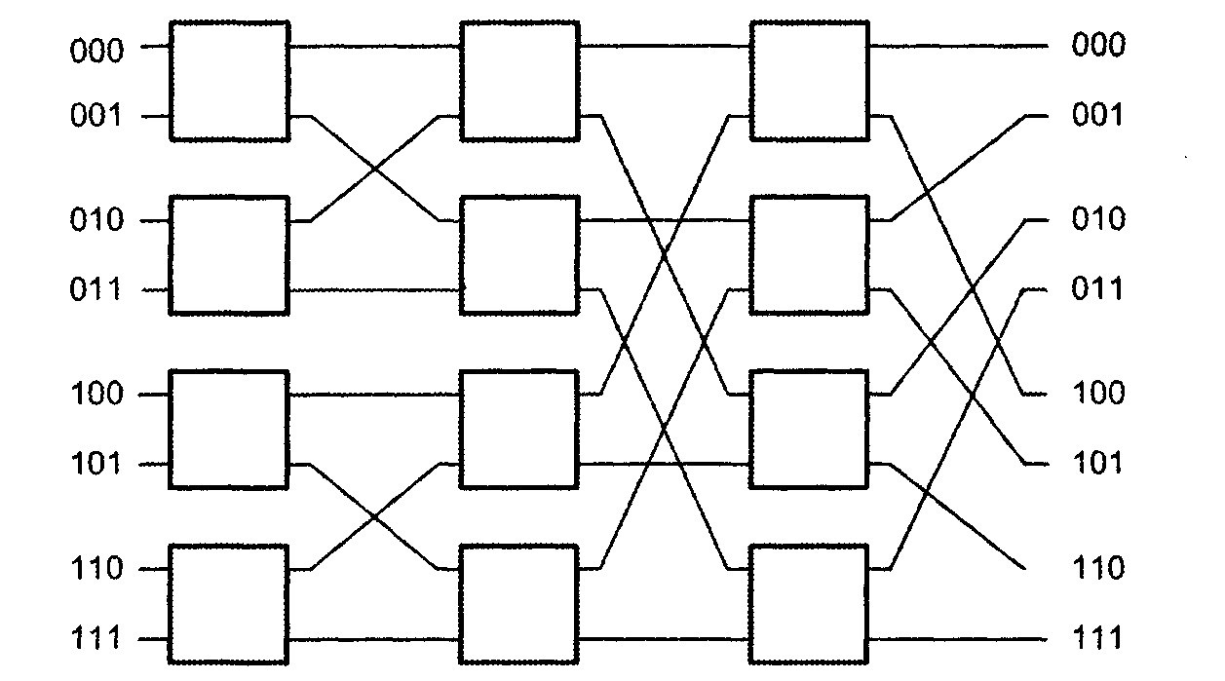
Рис. 17. Топология двоичной n-кубической сети

Здесь ступени коммутации связаны по топологии «Баттерфляй», а на последней ступени используется функция идеального тасования. Фактически сеть представляет собой обращенную матрицу сети «Омега». В этом можно убедиться, если соответствующим образом поменять местами БКЭ в каждом уровне сети «Омега», за исключением первого и последнего.

Топология базовой линии
Данный вид сети представляет собой многоступенчатую топологию, где в качестве коммутаторов служат β-элементы (18). Топология обеспечивает очень удобный алгоритм самомаршрутизации, в котором последовательные ступени коммутаторов управляются последовательными битами адреса получателя. Каждая ступень сети на принципе базовой линии делит возможный диапазон маршрутов пополам. Старший бит адреса назначения управляет первой ступенью. При нулевом значении этого бита сообщения с любого из входов поступят на вторую ступень сети с верхних выходов БКЭ первой ступени, то есть они смогут прийти только на верхнюю половину выходов (в нашем примере это выходы с номерами 000-011), а при единичном значении бита — на нижнюю половину выходов (100-111). Второй бит адреса назначения управляет коммутаторами второй ступени, которая делит половину выходов, выбранную первой ступенью, также пополам. Процесс повторяется на последующих ступенях до тех пор, пока младший бит адреса назначения на последней ступени не выберет нужный выход сети. Таким образом, сеть на 8 входов требует наличия трех ступеней коммутации, сеть на 16 входов - 4 ступеней и т.д.
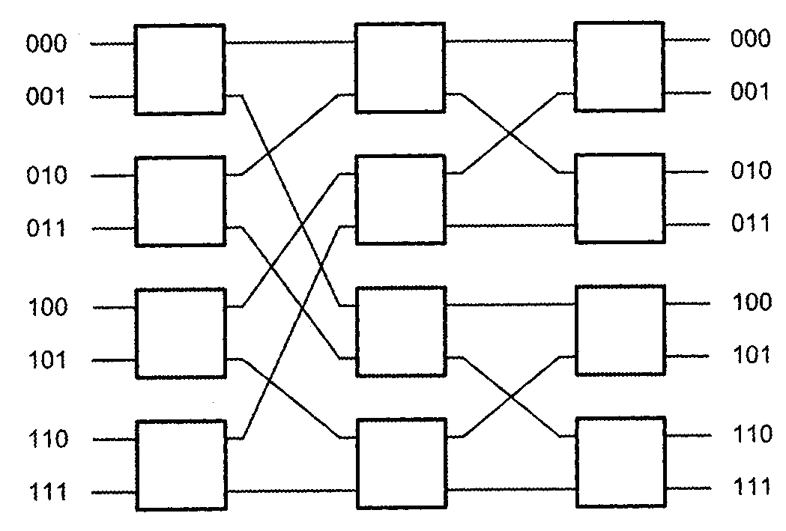
Рис. 18 – Топология базовой линии.

Как видно из рисунка, сеть с топологией базовой линии совпадает с первыми т (n = 2^{т}) уровнями сети Бенеша на п входов и п выходов. Если к последнему уровню этой сети добавить сеть с инверсной перестановкой битов, то получим так называемую R-сетъ. Сеть с инверсной перестановкой битов имеет фиксированные связи входного терминала (a_{m}a_{m-1}... а₁) с выходным терминалом (а₁а₂... а_{т}) и фактически представляет собой косвенную двоичную n-кубическую сеть.
Задание на 7ую лабу:

- Вычислите адрес узла-получателя в сети определяемой функцией идеального тасования, если адрес узла-источника –
- Вычислите адрес узла-получателя в сети определяемой функцией отсутствия тасования, если адрес узла-источника –
- Вычислите адрес узла-получателя в сети определяемой функцией субтасования по 4му биту, если адрес узла-источника –
- Вычислите адрес узла-получателя в сети определяемой функцией супертасования по 3му биту, если адрес узла-источника –
- Вычислите адрес узла-получателя в сети определяемой функцией «баттерфляй», если адрес узла-источника –
- Вычислите адрес узла-получателя в сети определяемой функцией реверсирования битов, если адрес узла-источника –

- Нарисуйте сеть с топологией "Баньян":
4*4 – варианты 1, 4, 7, 10; 8*8 – варианты 2, 5, 8; 16*16 – варианты 3, 6, 9.

8. Нарисуйте сеть с топологией "Омега":
4*4 – варианты 3, 6, 9; 8*8 - варианты 1, 4, 7, 10; 16*16 – варианты 2, 5, 8.

9. Нарисуйте сеть с топологией "Дельта" с n ступенью кроссбаров a*b, где:
Вариант | 1 | 2 | 3 | 4 | 5 | 6 | 7 | 8 | 9 | 10
n | 2 | 3 | 4 | 2 | 3 | 4 | 2 | 3 | 4 | 2
a | 3 | 4 | 2 | 3 | 4 | 2 | 4 | 3 | 2 | 3
b | 4 | 3 | 2 | 4 | 2 | 3 | 4 | 2 | 3 | 3

- Нарисуйте сеть с топологией "Бенеша":
4*4 – варианты 2, 3, 8; 8*8 – варианты 1, 6, 7, 9; 16*16 – варианты 4, 5, 10.

- Нарисуйте сеть с трехступенчатой топологией "Клоша" с
r1 кроссбарами во входной ступени, m кроссбарами в промежуточной ступени,
r2 кроссбарами во выходной ступени, n1 входами кроссбаров во входной ступени, n2 выходами кроссбаров во выходной ступени:
Вариант | 1 | 2 | 3 | 4 | 5 | 6 | 7 | 8 | 9 | 10
r1 | 6 | 5 | 7 | 4 | 8 | 3 | 6 | 7 | 5 | 4
m | 4 | 6 | 5 | 5 | 7 | 6 | 5 | 6 | 4 | 3
r2 | 5 | 7 | 4 | 3 | 5 | 5 | 4 | 4 | 4 | 6
n1 | 4 | 5 | 6 | 3 | 5 | 6 | 4 | 5 | 6 | 5
n2 | 5 | 4 | 4 | 5 | 3 | 5 | 3 | 6 | 3 | 4

- Нарисуйте сеть с топологией n-кубической сети с косвенными связями:
4*4 – варианты 3, 4, 10; 8*8 – варианты 2, 5, 6, 9; 16*16 – варианты 1, 7, 8.

